別紙2-1（第34回報告）

二上採石場拡張事業に係る
事後調査実施状況報告書

（大 気 質 編）

令和4年12月

疋田砕石
ページ
1． 大気質事後調査の基本事項 1
1.1． 概 要 1
1.2． 調査地点 1
1.3． 調査期間 2

2． 調査結果 4
2.1． 降下ばいじん及び降下ばいじん成分分析の状況（2022年秋季調査） 4
2.2． ＣＣＤカメラによる監視状況 5

3． 参考資料（降下ばいじん調査地点の光景（2022年秋季試料回収時）） 6

大気質事後調査の基本事項

概 要
大気質の事後調査は、降下ばいじん【以下『粉じん等』という。】を対象に、「二上採石場拡張事業に係る環境影響評価書」（平成26年3月）【以下『評価書』という。】における“9.事後調査”に基づく調査方法により行った。調査した情報及び調査の手法は、第2回報告に示したとおりである。
なお、本報告は、「秋季（2022年7月31日～2022年10月31日）に実施した粉じん等調査結果」をとりまとめたものである。

調査地点
粉じん等の調査地点（※1）及び粉じん等の監視地点（※2）の位置を表 1.1、図 1.1に示す。調査地点は、粉じん等の発生状況を継続的に把握・監視できる地点として選定した。粉じん等の調査は6地点、粉じん等発生状況監視地点は1地点である。

＜調査地点の経緯＞
調査地点Cは、地元の要望から春季（2014年（平成26年）1月30日～4月29日）は事業実施区域周辺の民家近傍③（奈良県香芝市穴虫2452）で実施していたが、2014年の夏季以降の調査は事業実施区域内（骨材プラント周辺）で行った。なお、2021年1月に移動式骨材プラントが北側へ移設するため、それに合わせて地点Cも北側の旧計量所横に移設した。
調査地点Gは、主に本事業地に隣接するワザト地区の農地造成工事に伴い発生する粉じん等の影響を監視することを目的として、2017年（平成29年）度秋季調査から造成工事が完了するまでの期間を対象に設置した地点である（2017年（平成29年）7月28日設置、同年8月1日から粉じん等の監視測定を開始）。本地点は、造成工事が完了したため、2019年（平成31年）1月末に測定を終了した。
※1 『評価書』では、地元との覚書に基づき、拡張事業の実施前から継続して粉じん等の調査を実施している。また、その後の地元の要望により、1地点については調査地点を移動（地点C（事業実施区域周辺の民家近傍③）を地点Eに移動）し、さらに新たに1地点を追加（地点D）している。
※2 『評価書』では、事業実施区域全体を見渡せる残土山にカメラを設置する計画としていたが、メンテナンスの関係から事業実施区域のほぼ全体を見渡せる骨材プラントが稼働する施設の管理棟の上屋近傍に設置した。その後、固定式から移動式骨材プラント施設への変更・稼働に伴い、ＣＣＤカメラは骨材プラント西側の廃タンク頂上部に移設した（2020年4月8日から移設作業を開始し、4月9日に移設完了し監視を継続）。なお、確認は、移設地点近傍の管理棟で実施している。
表 1.1 粉じん等の調査地点及び発生状況監視地点
調査  区分 | 番号 | 調査地域及び調査地点 | 所在地 | 備 考
粉じん等の調査 | A | 事業実施区域に最も近い民家近傍① | 奈良県香芝市  穴虫2254 | 『評価書』と同一地点
粉じん等の調査 | B | 事業実施区域周辺の民家近傍② | 奈良県香芝市  穴虫3274 | 『評価書』と同一地点
粉じん等の調査 | C | 事業実施区域周辺の民家近傍③  （下記の骨材プラント近傍に変更） | 奈良県香芝市  穴虫2452 | 『評価書』と同一地点
粉じん等の調査 | C | 事業実施区域内（骨材プラント近傍） | 奈良県葛城市  加守堂ヶ谷1500 | 『評価書』と同一地点
粉じん等の調査 | D | 事業実施区域周辺の民家近傍④ | 奈良県香芝市  穴虫1861-3 | 地元要望による  追加調査地点
粉じん等の調査 | E | 事業実施区域周辺の民家近傍⑤ | 奈良県香芝市  穴虫1360-1 | 地元要望による  地点C（事業実施区域周辺の民家近傍③）からの移動調査地点
粉じん等の調査 | F | 事業実施区域内  （産業廃棄物中間処理施設近傍） | 奈良県香芝市  穴虫2624-1 | 『評価書』と同一地点
粉じん等の調査 | G | 事業実施区域に隣接するワザト地区の農業造成区域内  （調査終了） | 奈良県香芝市  穴虫2307 | 期間限定調査地点  ワザト地区の調整池  天端に設置
粉じん等の発生  監視 | 1 | 事業実施区域内（移動式骨材プラント西側の廃タンク頂上部・モニタリングは近傍の管理棟で実施） | 奈良県葛城市  加守堂ヶ谷1500 | 移動式骨材プラント  施設の稼働に伴い  ＣＣＤカメラを移設
注1．表中の番号は、図 1.1と対応している。
2．地点Cの事業実施区域周辺の民家近傍③は、2014年（平成26年）度に春季（2014年（平成26年）1月30日～2014年（平成26年）4月29日）のみの調査を行った地点である。それ以降は、調査地点を事業実施区域内（骨材プラント近傍）に変更した。なお、2021年1月に移動式骨材プラントが北側への移設するため、それに合わせて地点Cも北側の旧計量所横に移設して調査を実施している。また、2022年3月23日～6月1日は骨材プラント移動工事に伴い旧計量所横から砕石事務所付近へ一時的に地点移設を行った。砕石プラント移設完了に伴い2022年6月2日より砕石事務所付近より約280ｍ南東側に移設した。
3．監視媒体のＣＣＤカメラは、当初、固定式骨材プラント施設の管理棟上屋近傍に設置していた。移動式骨材プラントの稼働に伴い、ＣＣＤカメラは骨材プラント西側の廃タンク頂上部に移設した（2020年4月8日から移設作業を開始し、4月9日に移設完了し監視を継続）。なお、確認は、移設地点近傍の管理棟で実施している。

調査期間
粉じん等の調査及び粉じん等の発生監視期間は、拡張事業開始から既認可区域の修景緑化までの期間を基本とする。表 1.2に示す期間は、本報告（第34回報告）で対象とした期間である。

表 1.2 調査期間
調査区分 | 調査項目 | 調査地点 | 調 査 期 間
現地調査 | 降下ばいじん量  （成分の分析を含む） | A～F | 秋季：2022年7月31日～2022年10月31日
定点監視 | CCDカメラによる監視  （粉じんの拡散状況の把握） |  | 秋季：2022年7月31日～2022年10月31日
注1．表中の調査地点における番号及び図は、表 1.1及び図 1.1と対応している。
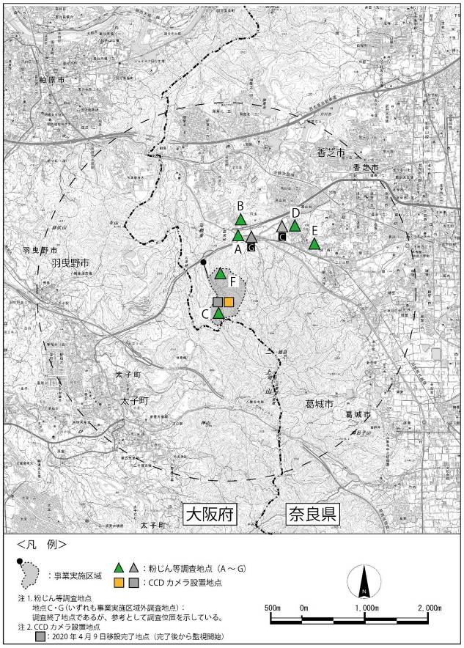

図 1.1 粉じん等の事後調査地点位置図

調査結果

降下ばいじん及び降下ばいじん成分分析の状況（2022年秋季調査）
秋季における降下ばいじん及びその成分分析結果を表 2.3に示す。
地点Ａ（事業実施区域に最も近い民家近傍①）について、貯水量は0.0ℓ（原因は不明）であったが、容器内には乾燥状態のばいじん残留物があったため、純水による加水を行うことで検体とした。
降下ばいじん量（総量）は、0.82（地点Ｂ：事業実施区域周辺の民家近傍②）～12（地点Ｆ：事業実施区域内（産業廃棄物中間処理施設近傍））t/㎢/月であり、地点Ｆ（産業廃棄物中間処理施設近傍）を除く5地点は、いずれも参考となる値※10ｔ/㎢/月未満であった。
岩石や砂・土の成分であると推測される全シリカ（粉じん等の主たる発生源）の値は、0.04（地点Ａ：事業実施区域に最も近い民家近傍①）～0.30（地点Ｆ：事業実施区域内（産業廃棄物中間処理施設近傍））ｔ/㎢/月であった。
参考値※：降下ばいじんについて、法令等による基準は定められていないが、「道路環境影響評価の技術手法（2014改訂版）」の内容から、降下ばいじんの総量が10ｔ/㎢/月以下であれば生活環境の保全上問題がないと考えられている。

表 2.3 降下ばいじん及び降下ばいじん成分分析結果
【2022年秋季調査】

ここで、地点Ｆ（産業廃棄物中間処理施設近傍）について、「参考となる値」を超過した理由などを以下に考察する。
(1) 地点Ｆ（産業廃棄物中間処理施設近傍）
地点Ｆは、産業廃棄物中間処理施設の近傍に設置されている。降下ばいじんの総量は、12ｔ/㎢/月であり、うち、不溶解性成分が7.6ｔ/㎢/月を占めている。不溶解性成分のうち、有害物質のタールが<0.01ｔ/㎢/月で各調査地点の中で最も低い値であるのに対し、タール以外の可燃物資（非有害物質）は6.1ｔ/㎢/月とタール以外が大半を占めていた。降下ばいじんの総量は夏季に比べ減少しており、通常の中間処理施設稼働に伴う砂塵の巻き上げ等による飛散・降下により、ばいじん量の増加につながったことが参考値超過の主な要因ではないかと考えられる。ただし、今後、値が上昇する可能性もあるためモニタリングを継続的に実施しつつも、通常の骨材プラントや中間処理施設の近傍での作業に加え、ばいじん搬入量が増加する際は散水量（場所、回数等）を増やし、更に機械及びその周辺への散水も入念に行う予定である。

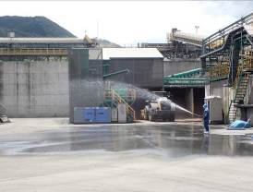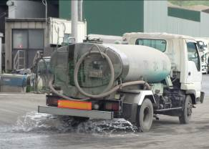
【 散水状況 】

ＣＣＤカメラによる監視状況
移動式骨材プラント施設の南側に位置する廃タンク頂上に移設・設置したＣＣＤカメラ（右写真）から映し出される映像を通して、これまでと同様に、骨材プラントの稼働などにより発生する粉じん等の拡散状況を把握した。
調査の結果、本報告期間内の骨材プラント稼働中は、粉じん等が目に見えて局地的に集中するような状況は確認されなかったため、機械の稼働を一時中断する等の措置は講じなかった。

参考資料（降下ばいじん調査地点の光景（2022年秋季試料回収時））
【全地点共に2022年10月31日撮影】
＜地点Ａ：事業実施区域に最も近い民家近傍①＞
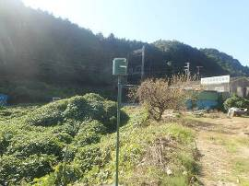 | 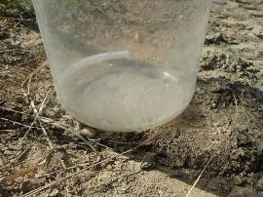
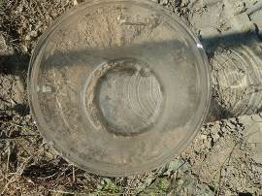 | 写真左上：調査地点全景  写真左下：分析試料（上から）  写真右上：分析試料（横から）
＜地点Ｂ：事業実施区域周辺の民家近傍②＞
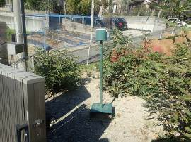 | 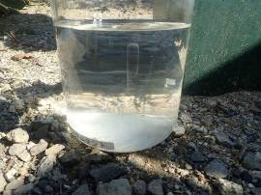
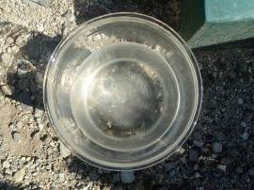 | 写真左上：調査地点全景  写真左下：分析試料（上から）  写真右上：分析試料（横から）
【全地点共に2022年10月31日撮影】
＜地点Ｃ：事業実施区域内（骨材プラント近傍）＞
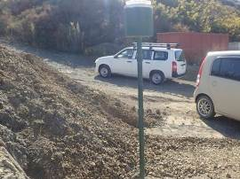 | 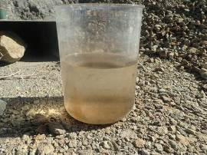
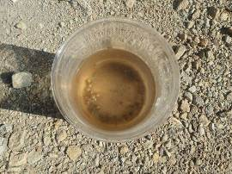 | 写真左上：調査地点全景  写真左下：分析試料（上から）  写真右上：分析試料（横から）
＜地点Ｄ：事業実施区域周辺の民家近傍④＞
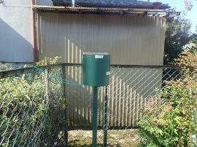 | 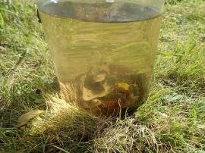
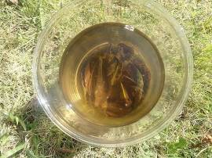 | 写真左上：調査地点全景  写真左下：分析試料（上から）  写真右上：分析試料（横から）

【全地点共に2022年10月31日撮影】
＜地点Ｅ：事業実施区域周辺の民家近傍⑤＞
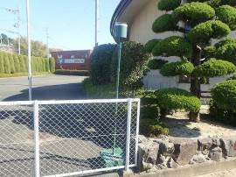 | 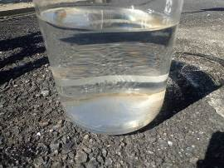
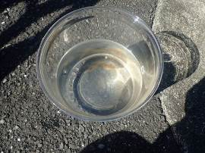 | 写真左上：調査地点全景  写真左下：分析試料（上から）  写真右上：分析試料（横から）
＜地点Ｆ：事業実施区域内（産業廃棄物中間処理施設近傍）＞
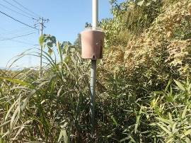 | 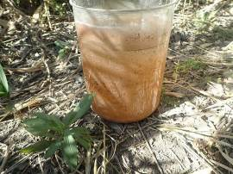
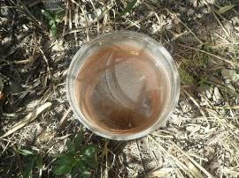 | 写真左上：調査地点全景  写真左下：分析試料（上から）  写真右上：分析試料（横から）

